Nowość od Helcom — jabłka prażone z wyjątkowymi dodatkami.
Marka Helcom prezentuje nową serię owocowych przetworów. Są to jabłka prażone z aromatycznymi dodatkami, które świetnie sprawdzą się w wielu słodkich przepisach.

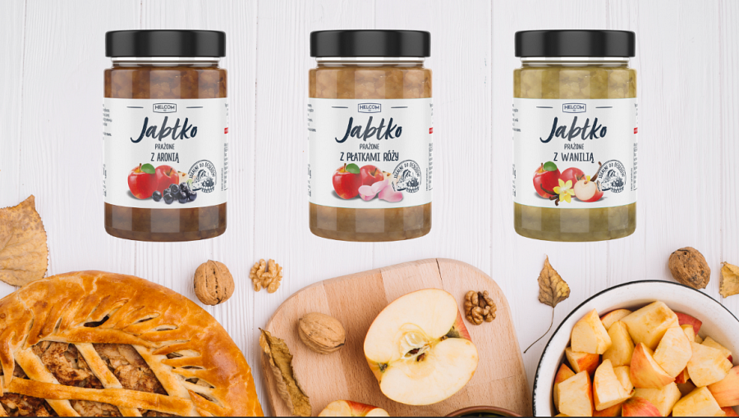
Pełne aromatu i smaku jabłka mogą gościć na stołach przez cały rok. Nowość marki Helcom — jabłka prażone z dodatkami — to gotowy do spożycia produkt, który świetnie pasuje do przepisów o różnych poziomach trudności. To doskonała propozycja dla wszystkich zabieganych, którzy świąteczne wypieki zostawiają na ostatnią chwilę, jak również dla mistrzów cukiernictwa lubiących zaszaleć w kuchni.

Jakość i smak

Produkt został przygotowany ze starannie dobranych, soczystych owoców, aromatycznych przypraw i dodatków. Owocowa słodycz została zamknięta w wygodnych do przechowywania i ekologicznych szklanych słoiczkach, po które można sięgać przez cały rok. Smak jabłek uzupełniają wyjątkowe dodatki, tworząc zarówno tradycyjne, jak i bardziej wyszukane kompozycje smakowe. Dzięki temu nowa seria produktów może przypaść do gustu zarówno amatorom tradycyjnych wypieków, jak i poszukiwaczom nowych smaków.

Jabłek prażonych można smakować w trzech wersjach:
l Jabłko prażone z aronią
l Jabłko prażone z płatkami róży
l Jabłko prażone z wanilią

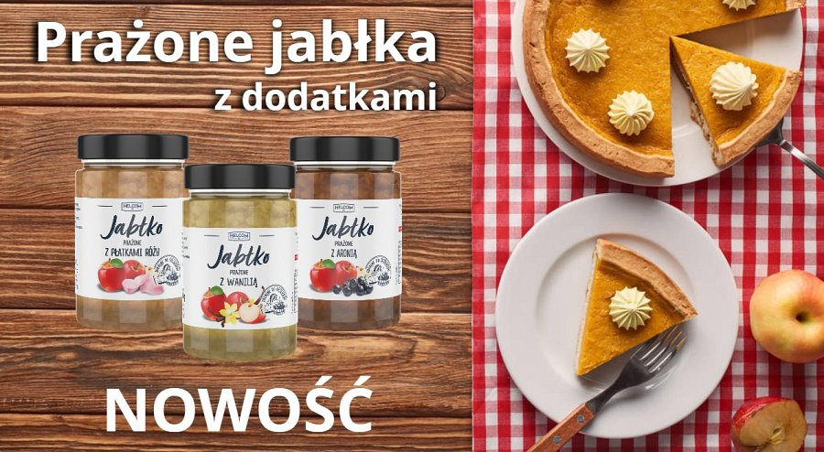

Kuchenne inspiracje od Helcom

Zaletą nowej serii jabłek prażonych jest możliwość podawania produktu na wiele sposobów. Można ich smakować prosto ze słoika na przykład w ramach lekkiego podwieczorku lub wykorzystać w przepisach. Produkt sprawdzi się jako owocowy dodatek do naleśników, gofrów, jak i owocowych deserów. Natomiast wszystkim fanom smaków dzieciństwa polecamy spróbować tradycyjny ryż z jabłkami z dodatkiem płatków róży. Ten aksamitny smak w niczym nie będzie przypominał jedzenia ze szkolnej stołówki, lecz zachwyci lekkością i wyrazistością.
Jabłka prażone świetnie sprawdzą się w domowych, także w tych świątecznych wypiekach. Dzięki nim w łatwy i szybki sposób można przygotować szarlotkę, czy drożdżówki z jabłkiem, a lekka nuta wanilii nada im świątecznego aromatu. Z produktami Helcom przygotowanie świąt to naprawdę prosta sprawa. W ofercie marki oprócz jabłek prażonych można również znaleźć gotowe masy do ciast, wśród nich m.in. masa makowa, kokosowa, czy chałwowa.

Właścicielem marki Helcom jest firma Greek Trade, znany producent, dystrybutor i importer produktów branży spożywczej, działający na rynku od 1992 roku.

---
Kontakt:
GREEK TRADE SP. Z O.O.
ul. Tadeusza Śliwiaka 14
30-797 Kraków
sieci@greektrade.com.pl

